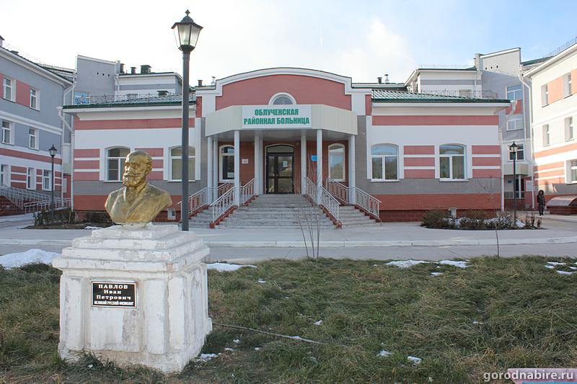
Областное государственное бюджетное учреждение здравоохранения «Облученская районная больница»
679100, ЕАО, город Облучье, улица Горького, дом 56
Главный врач: Юрий Анатольевич Маркин,
тел.: +7(42666) 43830, +7(42666)44109,
e-mail: ogbuz79@post.eao.ru
Заместитель главного врача по лечебной части: Алексей Иванович Драчев,
тел.: +7(42666) 43830, +7(42666)44109,
В настоящее время в ОГБУЗ «Облученская РБ» остро стоит вопрос о кадровом дефиците
специалистов следующих специальностей:
- Анестезиология-реаниматология (должность - врач - анестезиолог -
реаниматолог)
- Хирургия (должность врач- хирург)
- Педиатрия (должность врач –педиатр, врач- педиатр участковый)
- Терапия (должность врач-терапевт, врач –терапевт участковый)
Условия работы:
1. Полный рабочий день
2. Достойная заработная плата
3. Полный соц. пакет
4. Действует программа « Земский доктор» (выплата 2000000 руб,)
5. Единовременная соц. выплата 132 000 руб.
6. Предоставляется жильё, а также возможность приватизации этого жилья через 10 лет

В настоящее время наиболее остро стоит вопрос о работе отделения анестезиологии и реанимации ввиду отсутствия кадров ОГБУЗ «Облученская РБ» готово принять на работу врачей анестезиологов –реаниматологов, педиатров, терапевтов в период ежегодных отпусков вахтовым методом работы. Условия работы обсуждаемы.

